平成29年度日本社会福祉弘済会・社会福祉助成事業

対人援助者のためのスキルアップ研修 全４回
第２回

罪に向き合うとは
共に生きる社会のために

映画上映と映画監督 坂上香さんのお話
映画「Lifersライファーズ
ライファーズ
ｓｙ

終身刑を超えて」
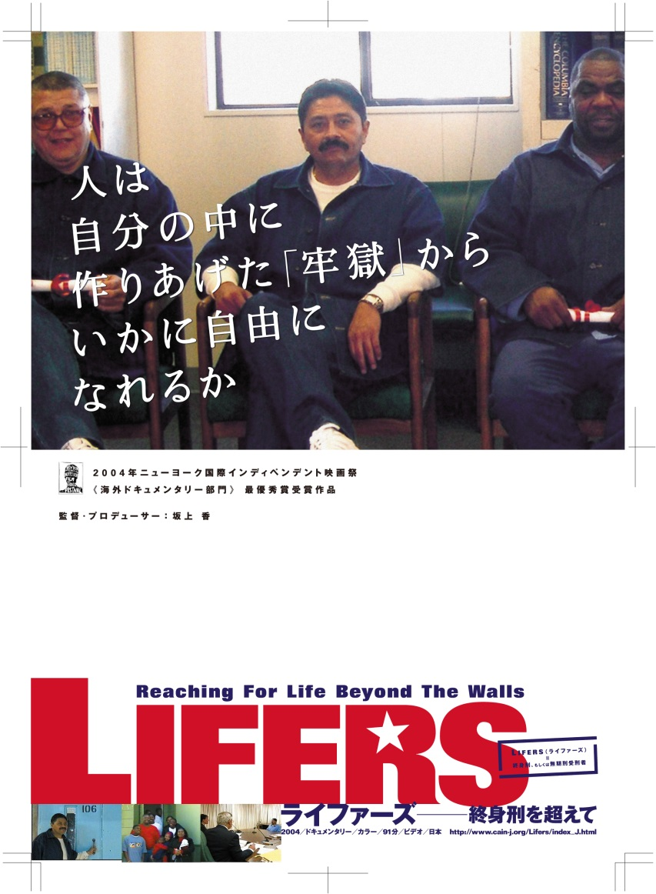
*坂上香（さかがみ・かおり）
ドキュメンタリー映画監督/NPO out of frame代表/一橋大学客員。
TV番組制作、大学専任教員を経て現職に。
「トークバック 沈黙を破る女たち」。
著書『ライファーズ 罪と向き合う』（みすず書房）、翻訳絵本『ねぇねぇ、もういちどききたいな わたしがうまれたよるのこと』（偕成社）他。http://talkbackoutloud.com
申込み裏面参照

主催/申込み・問合せ先：公益社団法人広島県社会福祉士会 広島県地域生活定着支援センター
〒732-0816 広島市南区比治山本町12-2 TEL082-250-0503 FAX082-250-0504

★対 象：対人援助業務に携わる方、内容に興味のある方
※費用は当日受付にてお支払ください。
★参加費：全４回2,000円 ※1回からでも参加ＯＫ⇒1,000円／回
※定員になり次第受付を締め切ります。
★定 員：1回～３回各６０人程度 ４回２００人（公開講演会）
場所：広島弁護士会館（広島市中区上八丁堀2-73）
日時：2017年11/18（土）13：30～16：00

